Технологическая карта урока/занятия
Автор - разработчик: Лаврентьева Любовь Владимировна
Образовательная организация: МБОУ «СОШ №3 с УИОП» г. Котовска Тамбовской области
Предмет: русский язык
Класс: 3
Тема урока: Однокоренные (родственные) слова; признаки однокоренных (родственных) слов.
Тип урока: комбинированный
Планируемые результаты обучения:
Предметные: различать однокоренные слова и формы одного и того же слова; определять основные признаки однокоренных (родственных) слов.
Метапредметные:
Регулятивные: сравнивать результаты своей деятельности и деятельности одноклассников, объективно оценивать их по предложенным критериям; планировать действия по решению учебной задачи для получения результата; выстраивать последовательность выбранных действий.
Познавательные: находить в языковом материале закономерности и противоречия на основе предложенного учителем алгоритма наблюдения; анализировать алгоритм действий при работе с языковыми единицами, самостоятельно выделять учебные операции при анализе языковых единиц; формулировать выводы и подкреплять их доказательствами на основе результатов проведённого наблюдения за языковым материалом (классификации, сравнения, исследования).
Коммуникативные: строить речевое высказывание в соответствии с поставленной задачей.
Личностные: познавательные интересы, активность, инициативность, любознательность и самостоятельность в познании. Первоначальные представления о научной картине мира.
Основные виды деятельности обучающихся: просмотр обучающих видеороликов, прослушивание аудиофрагментов, работа в парах, самостоятельная работа, работа в паре; осуществление самооценки, самопроверки и взаимопроверки, обсуждение результатов выполненной работы.
Основное содержание: однокоренные (родственные ) слова, признаки однокоренных (родственных) слов.
Используемые технологии, методы, приемы: технология проблемного обучения, коллективная форма работы (работа в парах), ИКТ, игровая технология. Методы: словесный, наглядный, практический. Использование проблемного метода (вопросов, ситуаций). Применение информационно-коммуникационных методов — мультимедийных презентаций, электронных учебных пособий.
Используемые ресурсы: ЦОС «Моя школа»

№ п/п | Дидактическая структура урока/занятия | Деятельность учителя | Деятельность обучающихся/  Описание заданий | Формы организации деятельности обучающихся | Система оценивания | Информационно-образовательные ресурсы/  Скриншоты страниц  образовательного контента
1 | Мотивационно-целевой | Предлагает учащимся прослушать аудиофрагмент, чтобы настроиться на урок. | Прослушивают аудиофрагмент.Повторяют предложения за диктором | фронтальная | самооценка | ЦОС «Моя школа».  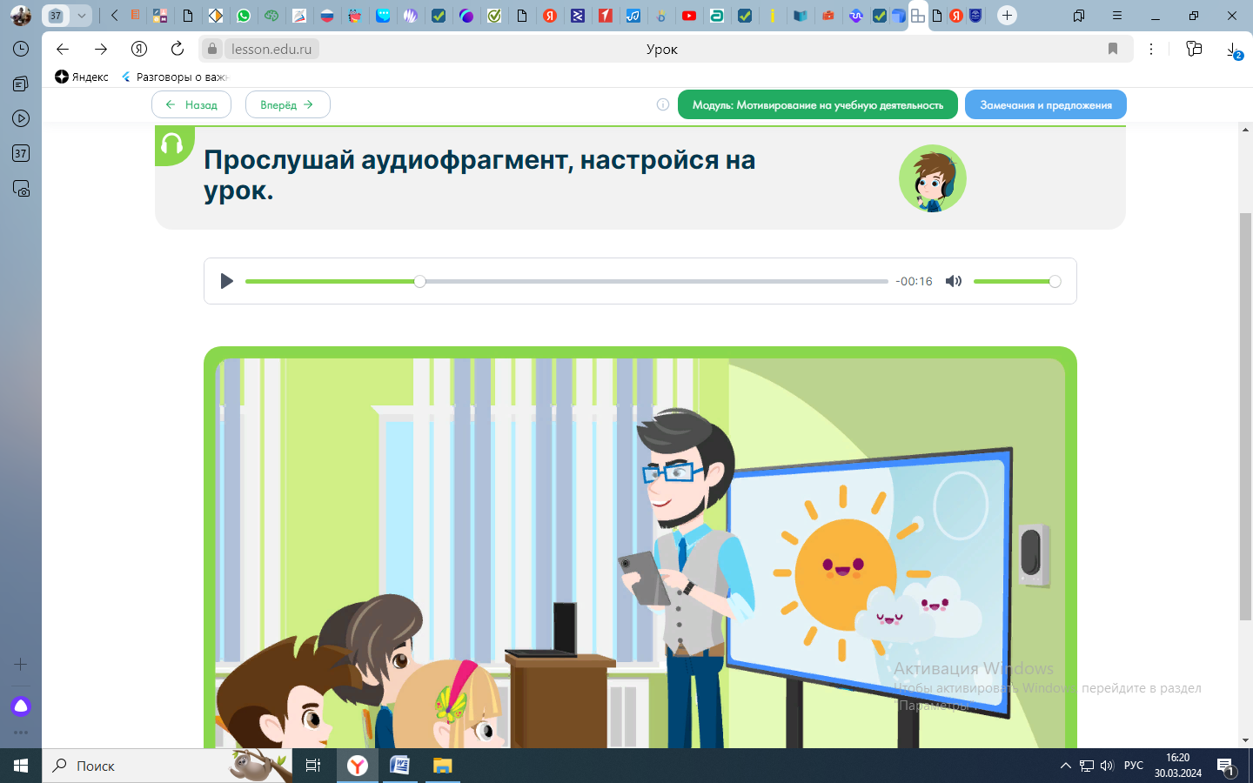
2 | Этап актуализации знаний | Применяет анимацию. Демонстрирует явления, связанные с микромиром. Предлагает учащимся изучить группы слов. Просит выделить корень у каждого слова. | Просматривают анимацию. Изучают группы слов.  Выделяют корень в группе родственных слов | фронтальная | Словесная оценка | ЦОС «Моя школа».  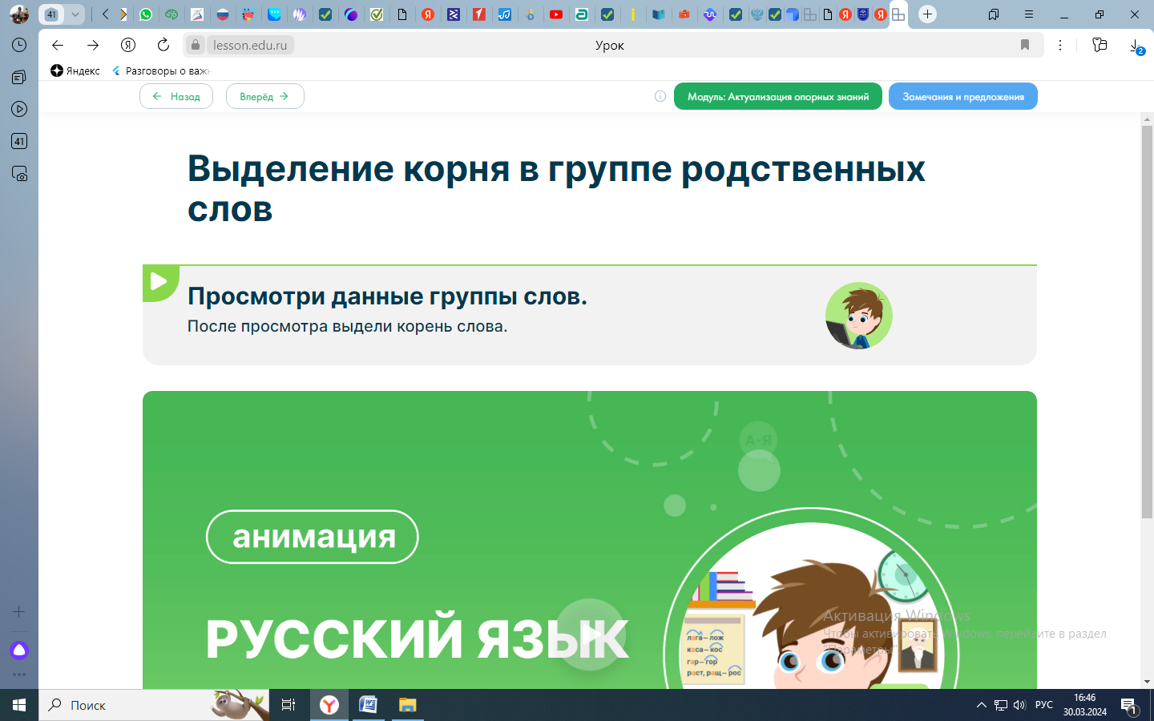  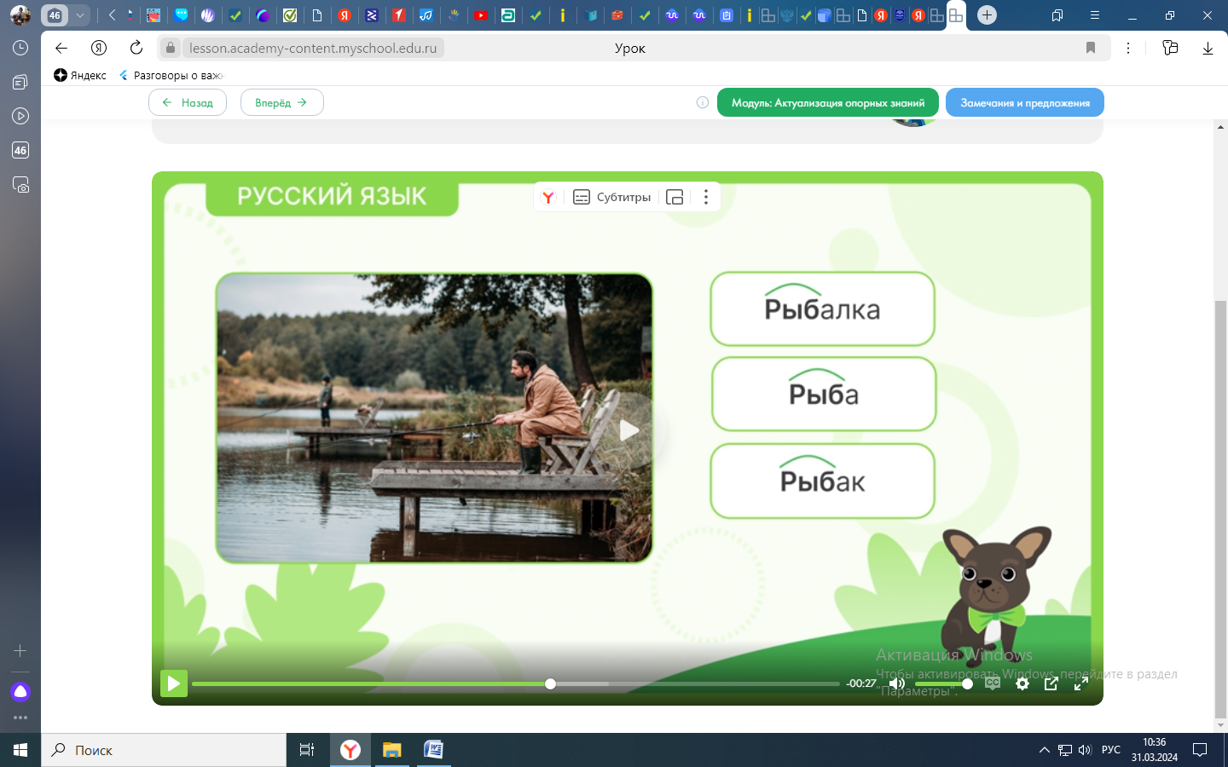
3 | Этап освоения нового знания | Предлагает учащимся посмотреть видеоролик «Однокоренные (родственные) слова. Признаки родственных слов» и выполнить в процессе просмотра задания.  Предлагает учащимся выполнить диагностическую работу в парах, определить признаки родственных слов. | Просматривают видеоролик и выполняют в процессе просмотра задания. Находят слова, однокоренные словам, указанным в задании.  Проговаривают правило об однокоренных словах.  Выполняют диагностическую работу. Определяют признаки родственных слов | фронтальная  работа в парах | Обсуждение результатов выполненной работы  Взаимопроверка, коллективноеобсуждение результатов выполненной работы | ЦОС «Моя школа».  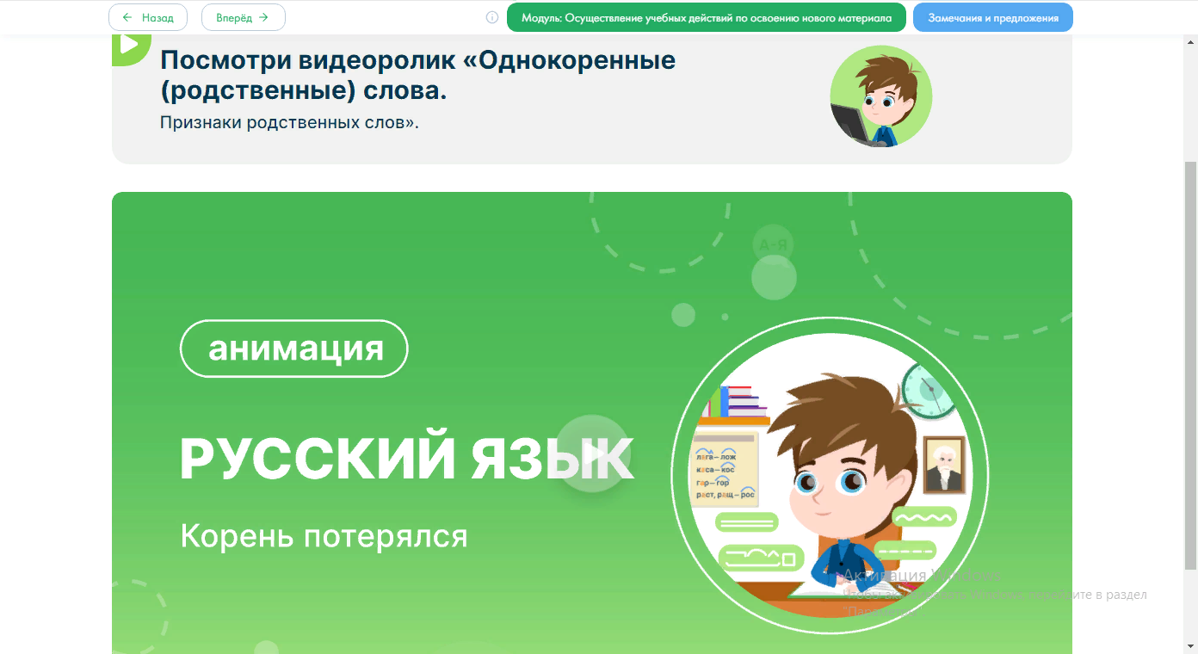  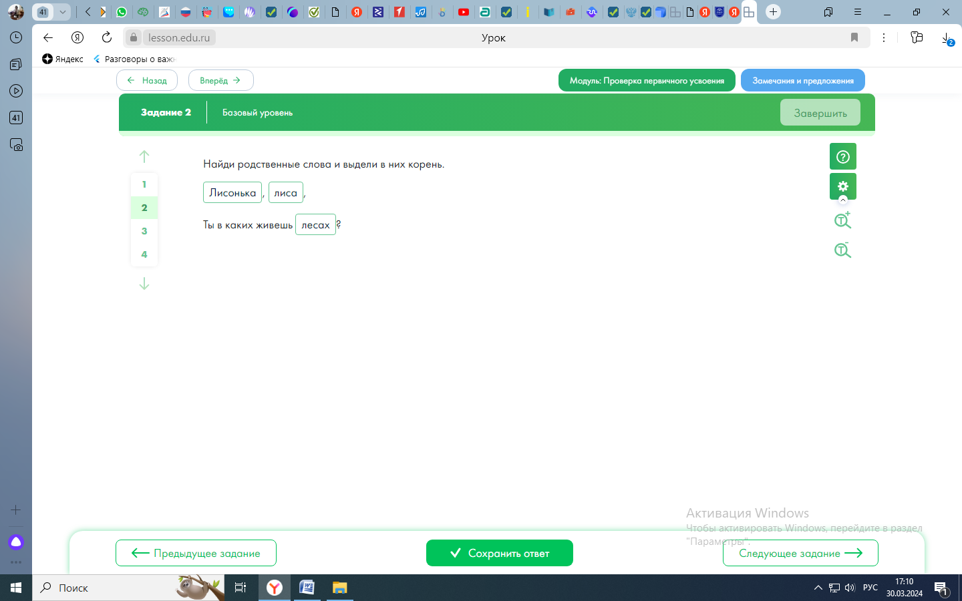
4 | Этап самоконтроля | Предлагает учащимся выполнить самостоятельную работу «Распознавание родственных слов» | Учащиеся выполняют тестовые задания.  -отметь пару слов, которые не являются однокоренными;  -найди родственные слова и соедини их;  -укажи строку, в которой все слова являются однокоренными | индивидуальная | тестированиес автоматической проверкой | ЦОС  «Моя школа».  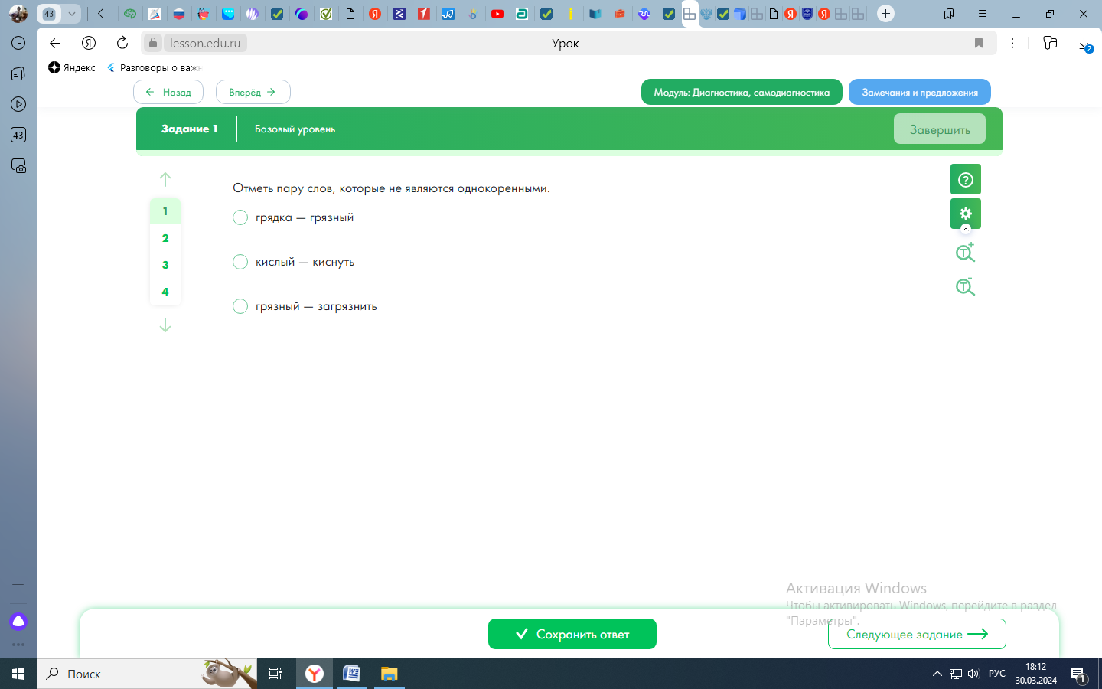
5 | Этап рефлексии учебной деятельности | Предлагает учащимся прочитать текст и изучить информацию в рамочках.  Просит переместить текстовую информацию в соответствующие ячейки текста.  (кейс по работе с информацией) | Дополняют текст родственными словами.  Перемещают текстовую информацию в соответствующие ячейки текста.  - Внимательно прочитай текст на карточках.  - Перемести карточки в соответствующие ячейки текста. | Работа в парах | Оценка результатов рефлексии учащихся,  взаимопроверка | ЦОС  «Моя школа».  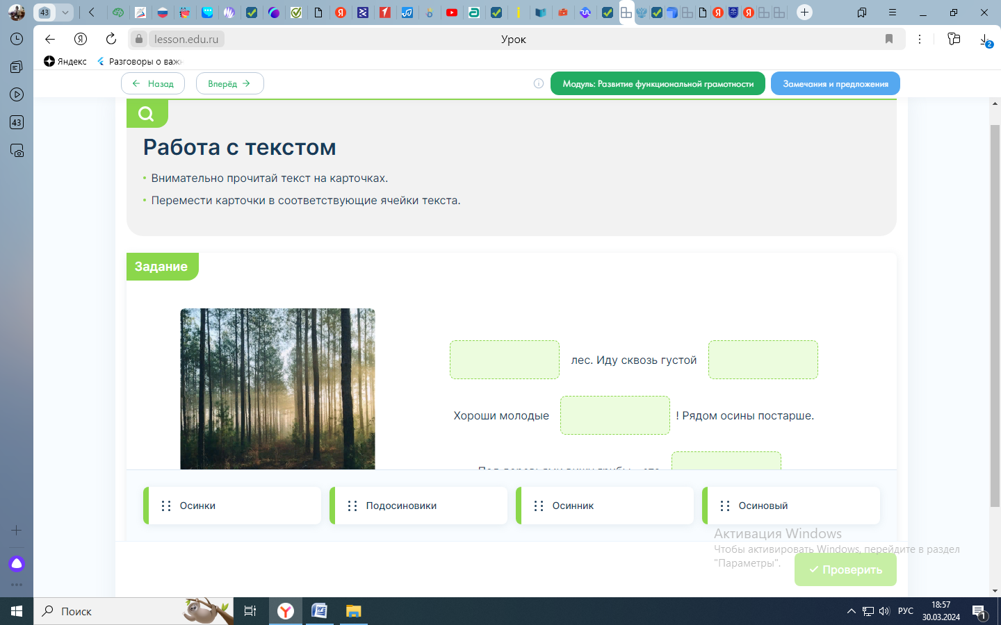
6. | Домашнее задание | Предлагает дома выполнить тестовые задания. Проводит инструктаж по выполнению домашнего задания | Выполняют тестовые задания.  Задают вопросы на уточнение выполнения задания.  -Какая часть слова выражает его лексическое значение?  -Выбери родственные слова к слову осина  -Подбери к слову боль не менее 3-х родственных слов. Выдели в них корень.  -Закончи предложение | индивидуальная | оценка знаний учащихся | 